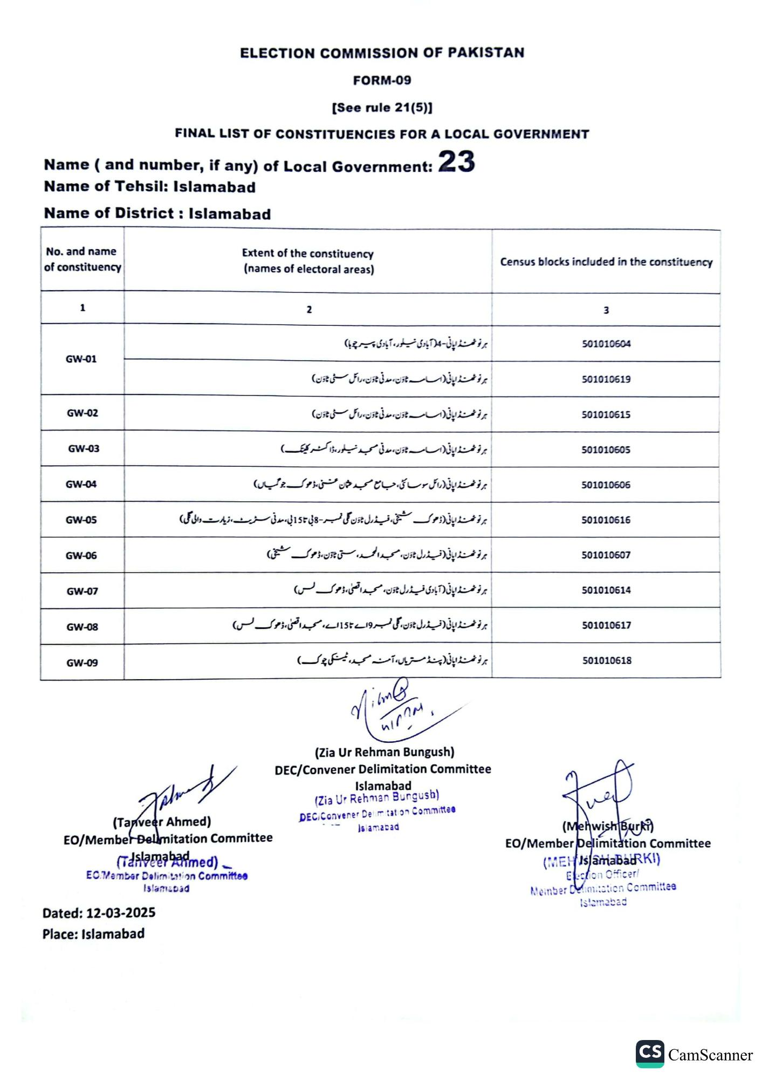
ELECTION COMMISSION OF PAKISTAN
FORM-09
[See rule 21(5)]
FINAL LIST OF CONSTITUENCIES FOR A LOCAL GOVERNMENT
Name ( and number, if any) of Local Government: 23
Name of Tehsil: Islamabad
Name of District : Islamabad
No. and name of constituency
Extent of the constituency
(names of electoral areas)
Census blocks included in the constituency
1
GW-01
GW-02
GW-03
GW-04
GW-05
GW-06
GW-07
GW-08
GW-09
2
ہر نو ٹھنڈاپانی - 4 آبادی تیلور، آبادی پیر چوہا)
ہر نو ٹھنڈاپانی (اسامہ ٹاؤن، مدنی ٹاؤن، رائل سٹی ٹاؤن)
ہر تو ٹھنڈا پانی (اسامہ ٹاؤن، مدنی ٹاؤن، رائل سٹی ٹاؤن)
ہر تو ٹھنڈاپانی ( اسامه ٹاؤن، مدنی مسجد تیلور ، ڈاکٹر کلینک)
ہر تو ٹھنڈا پانی (رائل سوسائی، جامع مسجد عثمان عننی ، ڈھوک جوگیاں)
ہر تو ٹھنڈاپانی (ڈھوک شیخی، فیڈرل جاون گلی نمبر - 8 بی تا 15 بی، مدنی سٹریٹ، زیارت والی تھی) ہر تو ٹھنڈا پانی (فیڈرل ٹاؤن، مسجد الحمد، ستی چون، ڈھوک شیخی)
ہر نو ٹھنڈا پانی (آبادی فیڈرل ٹاؤن، مسجد اقصیٰ، ڈھوک لس)
ہر نو ٹھنڈا پانی (فیڈرل جاؤن، گلی نمبر والے تا 15 اے، مسجد اقصیٰ، ڈھوک لس)
ہر نو ٹھنڈا پانی (پنڈ مستریاں، آمنہ مسجد، ٹمین کی چوک)
3
501010604
501010619
501010615
501010605
501010606
501010616
501010607
501010614
501010617
501010618
(Tanveer Ahmed) EO/Member Delimitation Committee
(Taslamabadmed)
EC/Member Delimitation Committee Islamabad
Dated: 12-03-2025
Niam@
(Zia Ur Rehman Bungush)
DEC/Convener Delimitation Committee
Islamabad
(Zia Ur Rehman Bungusb)
DEC/Convener Delimitation Committee
Islamabad
(Mehwish Burki
EO/Member Delimitation Committee
(MEIsamabaRK!)
Election Officer/
Member Delimitation Committee
Islamabad
Place: Islamabad
CS CamScanner

